**자바당 정파 기술 EJB**

Enterprise Java Beans의 줄임말 : 스프링과 JPA를 합쳐놓은 표준 기술.

금융쪽에서 자바 표준이었던 EJB를 사용함. 영업 쪽에서 EJB를 표준기술이라고 홍보하면서 많은 회사들이 이를 사용하게 됨.

자바 진영에서 표준으로 인정했기 때문에 기술 영업이 잘 되었음. 오픈소스는 불안해서 쓰지 않았음.

컨테이너 기술, 트랜잭션 기술, 분산 기술, ORM (자바 객체를 쿼리 없이 db에 편하게 저장하고 꺼내는 기술) - entity bean이라는 기술

하지만, 너무 비쌌고, orm 기술은 조악했음.

단점 복잡하고, 어렵고 너무 느렸음. ejb가 제공하는 인터페이스를 구현하고, 설정도 복잡하고, 코드가 지저분해지게 됨.

컨테이너 한 번 띄우는 데 시간이 오래걸림. Ejb 인터페이스에 의존적으로 짜야하기 때문에 복잡해져서 POJO 라는 plain old java object 라는 순수자바로 돌아가자는 말이 나옴.

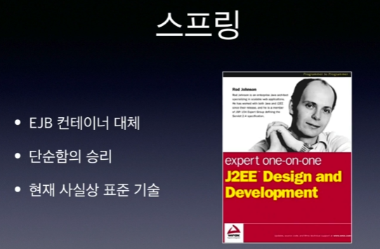

로드 존슨이 ejb를 비판하면서 훨씬 더 좋은 방식으로 개발할 수 있다면서 책을 냄. 이것이 미래의 스프링이 됨.

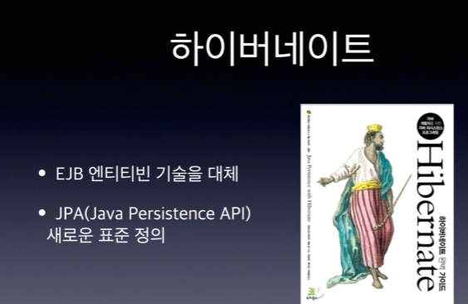

ORM 기술을 ejb 엔티티빈을 사람들이 안쓰고 하이버네이트를 쓰면서 자바표준에서 하이버네이트를 활용한 jpa라는 표준 인터페이스를 만듦.

jpa를 구현한 벤더제품 중 하나가 하이버네이트. (80%) 이상 사용

오픈소스는 정제되지 않은 용어를 사용하는데, 하이버네이트를 자바 표준으로 인정하면서 실무 개발자들이 좋아하는 실용성과 안정성을 모두 잡게 됨.

**스프링의 역사**

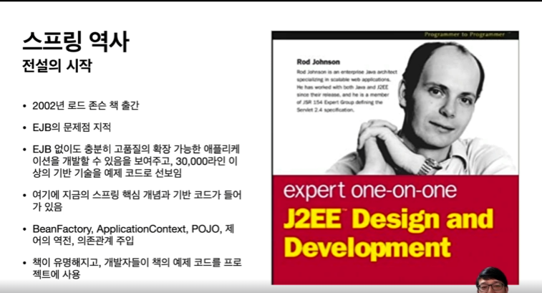

로드존슨 이 ejb의 문제점을 지적하면서 ejb없이 개발할 수 있음을 보여줌.



